RESOLUCIÓN N° 116/22

Vistos:

Que, con fecha 19 de enero de 2022 se recibió el reclamo del señor ........................................................... contra ................................................................. (...........................), a través del cual solicita se le otorgue la cobertura de invalidez parcial permanente conforme a la póliza de seguro de accidentes personales contratada a través de Essalud.

Que, la señalada reclamación cumple con los requisitos de materia, cuantía y oportunidad establecidos en el Reglamento de la DEFASEG (http://www.defaseg.com.pe/reglamento);

Que, habiéndose corrido traslado el 18 de febrero de 2022 de la respectiva notificación, con fecha 01 de marzo de 2022 la aseguradora presentó sus descargos.

Que, el 23 de mayo de 2022 se realizó la audiencia virtual de vista con la concurrencia de ambas partes, las que absolvieron las diversas preguntas formuladas por este colegiado, conforme consta de la correspondiente acta.

Que en resumen la posición del reclamante es la siguiente: a) con fecha 06/08/2019 sufrió un accidente de trabajo en circunstancias que realizaba instalaciones de tubería en interior mina y una de ellas reventó ocasionándole un corte y fractura en la mano y daño severo en los oídos, por lo que fue diagnosticado de fractura de primer dedo de mano y traumatismo ótico – barotrauma, hipoacusia neurosensorial a predominio izquierdo; b) para efectos del seguro complementario de trabajo de riesgo (SCTR), se le determinó un menoscabo del 66.5% de invalidez parcial permanente; c) solicitó indemnización por la Póliza más vida a ........................... y le han rechazado indicando que los diagnósticos mencionados no se encuentran en la tabla de indemnizaciones de la póliza de accidentes personales contratada, pues no se contempla amputación parcial y la sordera no es total; no obstante el considera que conforme a los exámenes presentados si presenta una invalidez parcial; d) si bien es cierto el SCTR tiene otra naturaleza, no hay razón para que el seguro más vida no sea activado en este caso, lo contrario implicaría un aprovechamiento y abuso pues pagaba puntualmente el seguro.

Que, conforme se desprende de los descargos presentados por la aseguradora y de lo expuesto en la audiencia de vista, ........................... sustenta el rechazo de siniestro en lo siguiente: a) mediante carta de fecha 24 de diciembre de 2021 se informó al asegurado que ninguno de los diagnósticos presentados se encuentra contemplado en la tabla de indemnización de la póliza de accidentes personales, pues la misma solo otorga cobertura por amputación total y sordera total, mas no así en otros supuestos; b) las coberturas de invalidez permanente total e invalidez permanente parcial, ambas por accidente, solo corresponden a los supuestos de la tabla que adjuntan, los que no corresponden a la amputación parcial y grado de hipoacusia del asegurado, por lo que han rechazado el seguro conforme a ley.

Que el expediente se encuentra en condiciones para que este colegiado expida su pronunciamiento.

Considerando:

Primero: Conforme a su Reglamento, la DEFASEG está orientada a la protección de los derechos de los asegurados o usuarios de los servicios del seguro privado contratados en el país, mediante la solución de controversias que se susciten con las empresas aseguradoras, respecto de rechazos o liquidación de cobertura de siniestros; entendiéndose por “asegurados” y “usuarios de seguros” a los asegurados propiamente dichos, a los contratantes del respectivo seguro y/o a los beneficiarios nombrados en las pólizas.

Segundo: Asimismo, de acuerdo a su Reglamento, la DEFASEG sólo es competente para pronunciarse y resolver las reclamaciones indemnizatorias de los asegurados que hubiesen sido sometidas a su conocimiento, sobre la base de la documentación obrante en el correspondiente expediente y con arreglo a derecho, siempre y cuando las señaladas reclamaciones cumplan los requisitos reglamentarios de materia, cuantía y oportunidad, de manera que las reclamaciones por materias distintas al otorgamiento de cobertura, como pueden las pretensiones indemnizatorias por daños y perjuicios, por reembolso de gastos, o idoneidad de servicios, son ajenas a la competencia funcional de esta Defensoría.

Tercero: Que, de acuerdo a la Ley Nro. 29946 – Ley del Contrato de Seguro, norma legal vigente con ocasión de la celebración del contrato al cual se contrae el presente caso, todas las cuestiones jurídicas se rigen por lo dispuesto en dicha ley y por las que reglas que se acuerden convencionalmente, en cuanto no vulneren los principios esenciales de la naturaleza jurídica del seguro, siendo que sólo se aplica el derecho común a falta de disposiciones del derecho de seguros o de protección al consumidor.

Cuarto: Que, el artículo 1361 del Código Civil dispone que los contratos son obligatorios en cuanto se haya expresado en ellos, presumiéndose que lo declarado es lo querido por ambas partes, de manera que la parte que sostenga lo contrario debe probarlo.

Quinto: Que, conforme al artículo 196 del Código Procesal Civil, corresponde a quien invoca hechos probar su existencia, así como a quien los contradice invocando nuevos hechos, salvo que aquel que esté sujeto a dicha carga procesal se acoja a alguna presunción legal de carácter relativo o absoluto.

Sexto: Sobre la base de los términos contenidos en la reclamación y en la absolución de la misma, y a lo tratado en la audiencia de vista, la cuestión controvertida radica en determinar si el rechazo de cobertura informado por la aseguradora consistente en que la condición que presenta el asegurado no configura un supuesto de invalidez parcial permanente cubierto por la póliza, es legítimo o no.

Sétimo: En la carta de rechazo de fecha 24 de diciembre d 2021, cursada por ........................... , se indica lo siguiente:

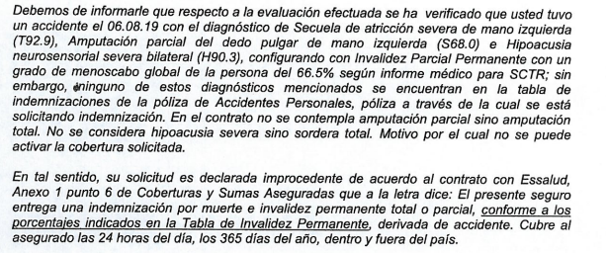

De otro lado, las tablas de invalidez que se adjuntan en la carta de rechazo, presentan los siguientes porcentajes de menoscabo respecto de las siguientes condiciones:

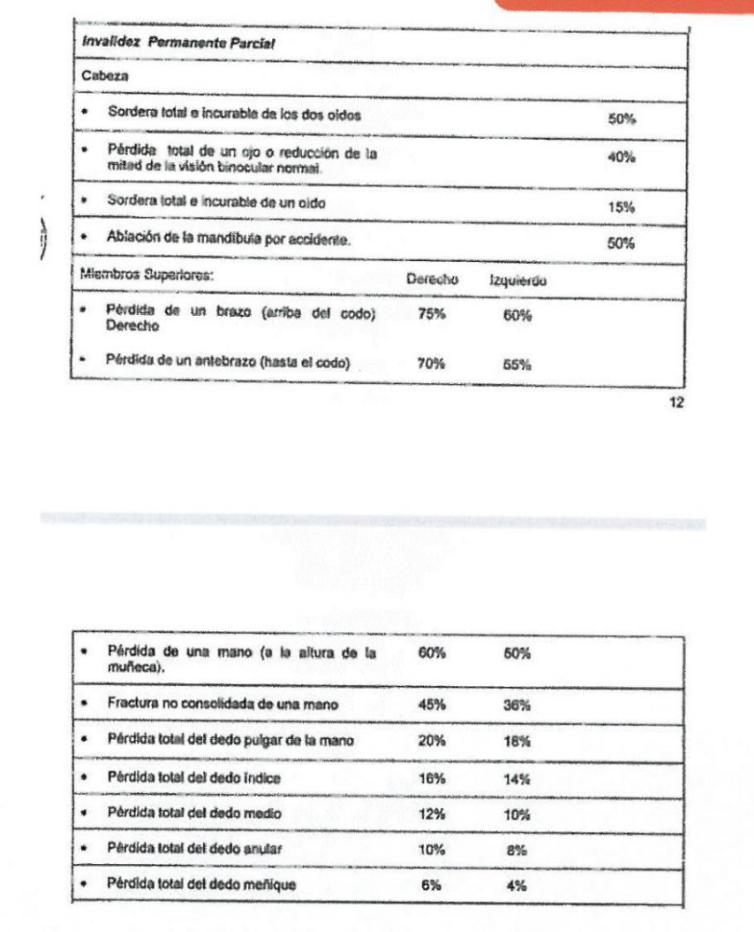

........................... sin embargo, no ha presentado la póliza que permita verificar que dichas tablas corresponden a lo pactado en la póliza; así como determinar si dichas pérdidas son funcionales o físicas.

Sin perjuicio de lo expuesto, asumiendo que dichas tablas corresponden a lo pactado en la póliza y que únicamente se otorga la cobertura en dichos supuestos, tenemos lo siguiente:

Del informe médico de fecha 08 de noviembre de 2021 suscrito por la médico auditor Laura Anaya se desprende que el asegurado presenta amputación parcial del dedo pulgar de mano izquierda con secuela de atricción severa de mano izquierda, así como una hipoacusia neurosensorial severa bilateral.

- Menoscabo en miembro superior:

En lo que respecta al menoscabo en el miembro superior, el indicado informe expresamente refiere: que luego del accidente de trabajo el asegurado fue intervenido “quirúrgicamente del pulgar (Reducción cruenta + osteosíntesis). Ha recibido rehabilitación en Cínica Ricardo Palma por diez meses y de manera particular, con mejoría parcial del movimiento. Actualmente presenta dolor en dedo pulgar izquierdo al intentar movimiento lo que le dificulta realizar actividades de la vida diaria. También que presenta pérdida de fuerza y sensación de adormecimiento ocasional en mano izquierda”

Teniendo en cuenta que dichos menoscabos no corresponden, a la fecha, a una pérdida total del dedo pulgar, ni a una pérdida o fractura no consolidada de una mano; no se configura un supuesto indemnizable por la póliza por dichos diagnósticos en la mano y dedo pulgar.

- Menoscabo por hipoacusia:

Al respecto, obra en el expediente tanto el mencionado informe que refiere una hipoacusia neurosensorial severa bilateral, añadiendo en el acápite de antecedentes lo siguiente: “usa audífono en oído derecho desde el año 2019 y que tiene disminución de la audición bilateral que requiere apoyo de terceros para comunicarse, porque escucha muy bajo a pesar de usar audífono”; como el informe médico de fecha 11 de marzo de 2020 emitido por el Dr Paul Zegarra de la Clínica Ricardo Palma que luego de la audiometría de control refiere el siguiente diagnóstico:

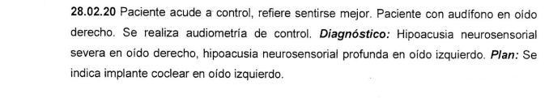
La aseguradora sostiene que no se otorga cobertura por cuanto el asegurado no presenta una sordera total.

No obstante, este colegiado aprecia que la póliza asigna un porcentaje de 50% para la sordera total e incurable de los dos oídos, y un porcentaje del 15% para la sordera total e incurable de un oído, e incluso advierte que el informe realizado por el auditor no se pronunció a mayor detalle sobre el oído izquierdo que presentaba una pérdida profunda (mayor que una hipoacusia severa), refiriendo únicamente el apoyo de audífonos únicamente respecto del oído derecho.

Consultado el representante de la aseguradora sobre dicho porcentaje, indicó que el mismo correspondía al porcentaje que se aplica sobre el monto indemnizatorio establecido en la póliza para la invalidez permanente parcial en caso que la sordera fuera de un solo oído, pero que el asegurado tampoco había acreditado que presentaba una sordera total de un oído, lo que fue refutado por la parte reclamante en la audiencia, la misma que sostuvo que el asegurado sí presenta sordera total en el oído izquierdo.

Con fecha 24 de mayo de 2011 la parte reclamante adjuntó el informe médico de fecha 24 de mayo de 2022, en el cual se indica que presenta hipoacusia bilateral profunda a predominio izquierdo con cofosis de oído izquierdo, conforme a lo siguiente, añadiendo el reclamante en su escrito que la cofosis es la pérdida total del oído.

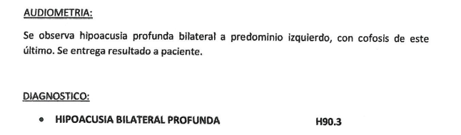

Habiéndose corrido traslado de dicho informe a la aseguradora, no se ha pronunciado sobre el mismo pese a haber transcurrido el plazo otorgado para dicho efecto.

Siendo que la cofosis es una pérdida total de la audición, en este caso del oído izquierdo, se ha configurado el supuesto de invalidez parcial por sordera total de un oído al cual le corresponde una porcentaje del 15%.

En este sentido, el reclamo del asegurado respecto de la denegatoria de una invalidez parcial por sordera total de ambos oídos resulta infundado; no obstante, sí resulta procedente el pago por invalidez parcial por sordera total de un oído conforme a la tabla de invalidez que la propia aseguradora ha presentado.

Octavo: Reiterar a .............. las exhortaciones ya formuladas en oportunidades anteriores en el sentido que, conforme a sus compromisos gremiales, debe presentar el expediente completo, incluyendo la póliza de seguro y adoptar las previsiones necesarias para atender los requerimientos que le formule esta Defensoría, contribuyendo de dicha manera a brindar una oportuna atención y resolución a las reclamaciones.

Atendiendo a lo expresado, este colegiado, al amparo de lo establecido en su Reglamento, resuelve:

Declarar FUNDADA EN PARTE la reclamación interpuesta por ........................................................... contra ................................................................. (...........................), debiendo la aseguradora otorgar la indemnización que corresponde por sordera total de un oído (invalidez parcial permanente) conforme a la póliza reclamada, e INFUNDADA respecto del reclamo de invalidez por sordera total de dos oídos y amputación parcial de un dedo.

Lima, 31 de mayo de 2022

La Secretaría Técnica certifica que la presente resolución cuenta con el voto de los vocales cuyos nombres figuran en el presente documento.

Marco Antonio Ortega Piana – Presidente
María Eugenia Valdez Fernández Baca– Vocal
Rolando Eyzaguirre Maccan – Vocal
Gonzalo Abad del Busto - Vocal

